
INSTRUKCJA OBSŁUGI – PL
IN 26060 Zestaw do stawiania baniek ogniowych inSPORTline Sebsahar
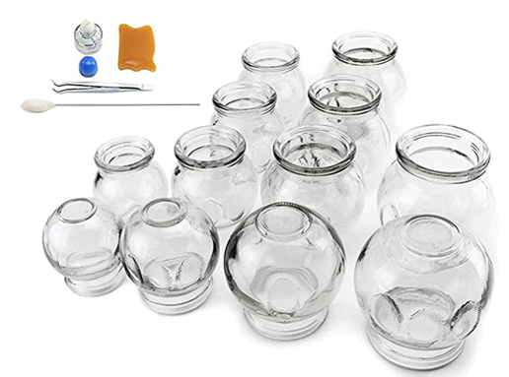
Wymiary:
2 sztuki, Φ7.5*Φ5.3*9.6 cm
4 sztuki, Φ6.5*Φ4.5*8.5 cm
4 sztuki, Φ5.8*Φ4.0*8.0 cm
2 sztuki, Φ5.0*Φ3.2*7.2 cm
2 sztuki, Φ5.0*Φ3.2*6.3 cm
inSPORTline Polska zastrzega sobie prawo do wprowadzania zmian i ulepszeń w swoim produkcie bez uprzedniego powiadomienia. Odwiedź naszą stronę internetową www.e-insportline.pl, gdzie znajdziesz najnowszą wersję instrukcji.

INSTRUKCJA BEZPIECZEŃSTWA
- Przed użyciem przeczytaj instrukcję i zachowaj ją na przyszłość.
- Producent nie ponosi odpowiedzialności za szkody lub uszczerbek na zdrowiu spowodowane niewłaściwym użytkowaniem.
- Bańkę należy zawsze wykonywać po konsultacji z lekarzem.
- Nie należy stawiać bańki na okolice: serca i dużych naczyń krwionośnych, uszu, oczu, nosa, sutków, narządów płciowych, żylaków, uszkodzonej skóry, miejsc z plamami barwnikowymi, w przypadku kobiet w ciąży na brzuchu i lędźwiach
- Nie nadaje się dla osób cierpiących na:
  - Zapalenie lub podrażnienie skóry
  - Zwiększona kruchość żył
  - Jakakolwiek choroba lub zapalenie naczyń krwionośnych
  - Z zaburzeniami krzepnięcia krwi (np. hemofilią)
  - Duszność
  - Choroba autoimmunologiczna
  - Stwardnienie rozsiane
  - Niedokrwistość i ogólne wyniszczenie
  - Wysoka gorączka (powyżej 38,5°C)
  - Niestabilne nadciśnienie, choroby serca
  - Epilepsja
  - Choroba wirusowa
  - Po operacji i przeszczepieniu
  - Kobiety w ciąży mogą stosować bańki dopiero po 4 miesiącu ciąży (istnieje ryzyko wcześniejszego poronienia), a od 5 miesiąca ciąży nie wolno przykładać baniek na brzuch i lędźwie. W czasie ciąży nie wolno stosować silnego ucisku
  - Choroba nowotworowa
  - Po spożyciu alkoholu lub narkotyków
  - Nie stosować bezpośrednio po posiłku.
OSTRZEŻENIE: Pacjenci przyjmujący leki związane z terapią przeciwzakrzepową lub ciśnieniem krwi muszą skonsultować się z lekarzem w sprawie stosowania.
OSTRZEŻENIE: Pacjent powinien czuć ciepło i rozciąganie, a nie ból. Jeżeli pacjent odczuwa ból, należy natychmiast zdjąć bańkę.
OSTRZEŻENIE: W niektórych przypadkach (przy długotrwałym lub zbyt mocnym odsysaniu bańki) na skórze mogą pojawić się pęcherze. W takim przypadku należy natychmiast zdjąć bańkę.

UŻYTKOWANIE
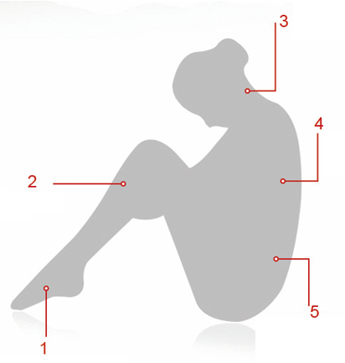 | 1. stymulacja szyi i stóp
 | 2. stymulacja szyi, stóp, dłoni, nóg
 | 3. stymulacja ramion, brzucha, nóg i pleców
 | 4. stymulacja barków, brzucha, pleców, talii i ud
 | 5. stymulacja pleców

KORZYŚCI
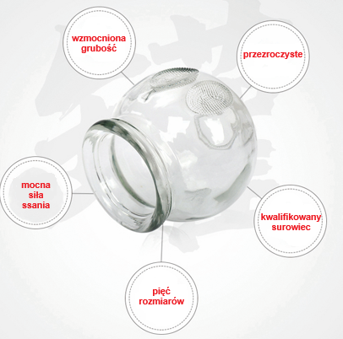

UŻYTKOWANIE
PRZYGOTOWANIE
W zależności od miejsca użytkowania wybierz dwie odpowiednie bańki (jedna na wymianę). Przygotuj bańke, pęsetę, pojemnik z alkoholem 95% (z dużym otworem do zanurzania waty), watę, zapałki, ręcznik, mydło i zlew.

SPRAWDŹ PRZED ZASTOSOWANIEM

Zgodnie z postawioną diagnozą należy sprawdzić prawidłowe umiejscowienie bańki. Sprawdź, czy bańka nie ma ostrych krawędzi.

STAWIANIE BANIEK
Oczyść skórę. Chwyć wacik pęsetą i namocz go w 95% alkoholu. Zapal namoczony wacik i przytrzymaj go w bańce przez 3 sekundy, następnie szybkim ruchem wyciągnij wacik i natychmiast dociśnij bańkę do skóry. Płomień wysysa powietrze z bańki i wytwarza podciśnienie, które umożliwia przyssanie bańki do skóry.
OSTRZEŻENIE: Pacjent powinien czuć ciepło i rozciąganie, a nie ból. Jeżeli pacjent odczuwa ból, należy natychmiast zdjąć bańkę.
OSTRZEŻENIE: W niektórych przypadkach (przy długotrwałym lub zbyt mocnym odsysaniu bańki) na skórze mogą pojawić się pęcherze. W takim przypadku należy natychmiast zdjąć bańkę.

CZAS APLIKACJI
Utrzymuj bańkę na skórze przez 10-20 min (dla zdrowej dorosłej osoby)

ZDEJMOWANIE BAŃKI
Jeżeli bańka samoistnie odklei się, a na skórze nie będzie widać pęknięć ani uszkodzeń drobnych naczynek, można ponownie założyć bańkę.
Aby usunąć, delikatnie ściśnij skórę przy krawędzi bańki. Naczynie pobiera powietrze, wypuszcza bezboleśnie skórę i można go zdjąć. Następnie pacjent powinien leżeć pod przykryciem i odpoczywać w ciepłym otoczeniu przez 15–20 minut.

ILOŚĆ ALKOHOLU
Więcej alkoholu spowoduje większą próżnię, mniej alkoholu mniejszą próżnię. Zawsze dostosowuj ilość według potrzeb.

CZĘSTOTLIWOŚĆ STOSOWANIA
Zaleca się konsultację ze specjalistą w sprawie częstotliwości i czasu stosowania, czas ten różni się zasadniczo w zależności od rodzaju użytkowania.

UMIEJSCOWIENIE
Ramiona, klatka piersiowa, plecy, talia, biodra, żebra, kręgi szyjne, kostki, łydki i inne mięśnie. Dodatkowo bańki można stosować na inne partie ciała, w zależności od potrzeb.

OCHRONA ŚRODOWISKA
Po wygaśnięciu żywotności produktu lub jeśli ewentualna naprawa jest nieopłacalna, należy go zutylizować zgodnie z lokalnymi przepisami i w sposób przyjazny dla środowiska na najbliższym złomowisku.
Poprzez odpowiednią utylizację chronisz środowisko i źródła naturalne. Ponadto możesz pomóc chronić zdrowie ludzkie. Jeśli nie masz pewności co do prawidłowej utylizacji, poproś lokalne władze o więcej informacji, aby uniknąć naruszenia prawa lub sankcji.

WARUNKI GWARANCJI, ZGŁOSZENIA GWARANCYJNE
Gwarant:
inSPORTline Polska
Ciemiętniki 19, 29-120 Kluczewsko
NIP: 6090063070, REGON: 260656756

Okres gwarancji rozpoczyna się od daty zakupu towaru przez klienta. Gwarancja udzielana jest w trzech wariantach:

- Gwarancja Domowa - Przeznaczona jest dla sprzętu wykorzystywanego do użytku prywatnego, nie komercyjnego przez Kupującego będącego konsumentem. (okres gwarancji: 24 miesiące).

- Gwarancja Pół-komercyjna - Przeznaczona jest dla sprzętu wykorzystywanego w hotelach, spa, szkołach, ośrodkach rehabilitacji, itp. (okres gwarancji: 12 miesięcy).

- Gwarancja Komercyjna - Przeznaczona jest dla sprzętu wykorzystywanego w hotelach, spa, szkołach, ośrodkach rehabilitacji, klubach fitness oraz siłowniach, itp. (okres gwarancji: 12 miesięcy).

Brak informacji o wariancie gwarancji, na dowodzie zakupu (fakturze lub paragonie), domyślnie oznacza Gwarancje Domową.

Gwarancja obejmuje usunięcie usterek, które w sposób dający się udowodnić wynikają z zastosowania wadliwych materiałów lub są wynikiem błędów produkcyjnych.
Gwarancja nie obejmuje czynności związanych z konserwacją, czyszczeniem, regulacją i ze skręcaniem połączeń śrubowych danego przedmiotu, do których to czynności zobowiązany jest Kupujący we własnym zakresie i na własny koszt.

Dowodem udzielenia gwarancji są niniejsze Warunki gwarancji wraz z oświadczeniem Gwaranta zawartym na dowodzie zakupu (fakturze lub paragonie). W celu realizacji uprawnień z gwarancji Kupujący winien okazać warunki gwarancji oraz dowód zakupu (paragon lub fakturę VAT). Gwarancja obowiązuje na terenie Polski.

Uprawnienia z gwarancji nie przysługują w przypadku:

- uszkodzenia mechanicznego, które powstało w transporcie produktu do Kupującego za pomocą firm transportowych. Kupujący jest zobowiązany do sprawdzenia towaru przy dostawie, w celu wykrycia ewentualnych uszkodzeń w transporcie. W przypadku wykrycia takiego uszkodzenia, Kupujący zobowiązany jest niezwłocznie poinformować podmiot sprzedający oraz sporządzić protokół szkody z przewoźnikiem (firmą kurierską/pocztową). W przypadku braku sporządzenia protokołu szkody Gwarant nie ponosi odpowiedzialności za szkody spowodowane przez firmy kurierskie/pocztowe.
- Uszkodzenia i zużycie takich elementów jak: linki, paski, wtyki, gniazdka, przełączniki, przyciski, baterie, przewody, elementy gumowe, pedały, uchwyty z gąbki, kółka, łożyska, tapicerka, rączki itp., chyba że ujawniona w tych elementach wada nie jest skutkiem naturalnego zużycia, a powstała z przyczyny tkwiącej w tym elemencie.
- Drobne, powierzchowne zarysowania, odbarwienia lub spękania powłoki kryjącej.
- Używania przez Kupującego, niezgodnych z instrukcją obsługi sprzętu, środków eksploatacyjnych lub czyszczących.
- Niewłaściwego zabezpieczenie sprzętu przez Kupującego przed działaniem czynników zewnętrznych tj. wilgoci, temperatury, kurzu, itp.
- Niestosowania przez Kupującego wymaganych (zgodnie z instrukcją obsługi) materiałów eksploatacyjnych.
- Przeróbek i zmian konstrukcyjnych, dokonywanych przez Kupującego lub inne osoby nieuprawnione do tego działania przez Gwaranta.
- Normalnego użytkowania (normalne zużycie części eksploatacyjnych).
- Uszkodzenia sprzętu na skutek nieprawidłowego montażu przez Kupującego lub osoby trzecie.

W przypadku zasadności zgłoszenia reklamacyjnego Gwarant zapewnia transport i usługę serwisową przedmiotu gwarancji.

W przypadku braku zasadności zgłoszenia reklamacyjnego Kupujący będzie mógł odebrać przekazany przedmiot w siedzibie Gwaranta lub zamówić usługę wysyłki danego przedmiotu na własny koszt.

W wyjątkowych przypadkach, aby zdiagnozować usterkę i stwierdzić zasadność zgłoszenia reklamacyjnego Gwarant może zażądać przygotowania sprzętu do odbioru. Odbiór ten może być dokonany przez firmę spedycyjną, wówczas Kupujący zobowiązany jest przygotować towar w sposób bezpieczny do odbioru. Kupujący wyda przedmiot sprzedaży bez zanieczyszczeń, w opakowaniu oryginalnym lub zastępczym pozwalającym na przetransportowanie przedmiotu sprzedaży w stanie bezpiecznym.

Gwarant zobowiązany jest ustosunkować się do zgłoszenia gwarancyjnego w terminie do 14 dni. Naprawa gwarancyjna zostanie wykonana w najkrótszym możliwym terminie. W wyjątkowych przypadkach, gdy naprawa przedmiotu sprzedaży będzie wymagać sprowadzenia niedostępnych w Polsce lub nietypowych części z zagranicy, termin może być wydłużony. Kupujący zostanie poinformowany o takiej sytuacji drogą mailową lub telefonicznie.

Gwarant zobowiązuje się do naprawy uszkodzonego sprzętu w przypadku zasadności zgłoszenia gwarancyjnego. Wymiana towaru na nowy możliwa jest jedynie w przypadku braku możliwości naprawy sprzętu i gdy wada przedmiotu sprzedaży jest istotna. Zwrot kwoty zakupu za sprzęt jest możliwy jedynie w przypadku braku możliwości naprawy i braku możliwości wymiany na nowy oraz gdy wada jest istotna.

Okresowe przeglądy techniczne sprzętu (dotyczy sprzętu przeznaczonego do użytku pół-komercyjnego oraz komercyjnego)

Po upływie 6 i 12 miesięcy obowiązywania gwarancji, Gwarant zaleca przeprowadzenie przeglądu technicznego sprzętu. Wszystkie części, które zostaną wymienione w trakcie okresowego przeglądu technicznego, zostaną użyte przez Gwaranta nieodpłatnie w ramach gwarancji ( poza częściami zużytymi w trakcie normalnego użytkowania). Kupujący zobowiązany jest jedynie do pokrycia kosztów przeglądu technicznego i dojazdu do klienta wg. indywidualnej wyceny.
Wiążącej wyceny dokonuje dział serwisowy Gwaranta.

Zgłoszenia gwarancyjne

W celu zgłoszenia reklamacyjnego należy przesłać FORMULARZ GWARANCYJNY za pomocą strony internetowej Gwaranta www.e-insportline.pl.
Formularz gwarancyjny powinien zawierać takie informacje jak:
Imię i Nazwisko / Numer telefonu / Adres / Dowód zakupu / Nazwa produktu / Opis Wady.

Klient zostanie poinformowany o zakończeniu i wyniku reklamacji przez e-mail lub telefonicznie.

Formularz kontaktowy



inSPORTline Polska
Ciemiętniki 19, 29-120 Kluczewsko
Telefon: +48 510 275 999
E-mail: biuro@e-insportline.pl
NIP: 6090063070, REGON: 260656756

